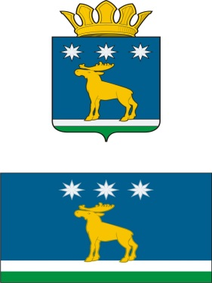

# **АДМИНИСТРАЦИЯ**

# **ЮРГИНСКОГО МУНИЦИПАЛЬНОГО РАЙОНА**

### П О С Т А Н О В Л Е Н И Е

#### «16» января 2018г. № 17-п

с. Юргинское

*Об утверждении административного регламента*

*по предоставлению муниципальной услуги*

*«Предоставление разрешения на условно*

*разрешенный вид использования земельного*

*участка или объекта капитального*

*строительства»*

В соответствии с Градостроительным кодексом РФ, Федеральным законом от 27.07.2010 № 210-ФЗ «Об организации предоставления государственных и муниципальных услуг», Федеральным законом от 06.10.2003 № 131-ФЗ «Об общих принципах организации местного самоуправления в Российской Федерации»:

1. Утвердить административный регламент по предоставлению муниципальной услуги «Предоставление разрешения на условно разрешенный вид использования земельного участка или объекта капитального строительства», согласно приложению к настоящему постановлению.

2. Опубликовать настоящее постановление в средствах массовой информации и разместить его на официальном сайте администрации Юргинского муниципального района.

3. Контроль за исполнением настоящего постановления возложить на заместителя Главы Юргинского муниципального района.

Глава района В.В.Васильев